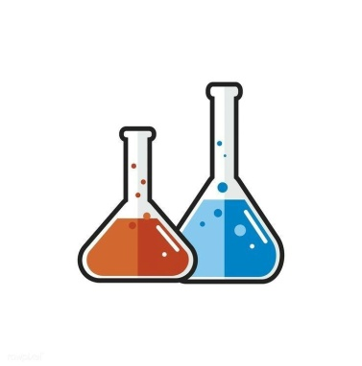 | الجمهورية الجزائرية الديمقراطية الشعبية
 | متوسطة: الأرقط الكيلاني | السنة الدراسية: 2024/2023
 | المستوى: أولى متوسط | المدة: ساعة ونصف
 | الاختبار الثاني في مادة العلوم الفيزيائية والتكنولوجيا
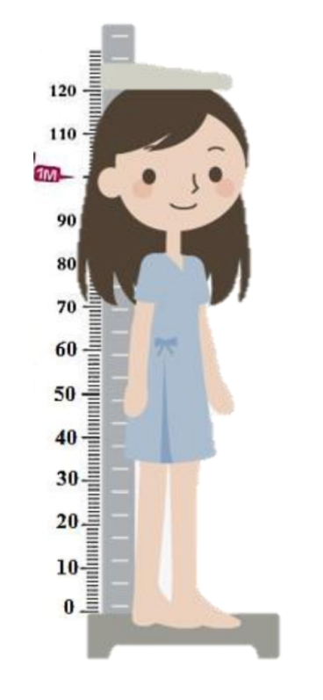
التمرين الأول: 06)نقاط(
أحسّـت )ملاك( بحُـمى في جسمها فقـام والدها باصطحابها إلى الطبيب، ليشخص حالتهـا وعنـد
معاينتـه لها قـام بقـيـاس كتلتها وطول قامتها وتعيين درجة حرارتها بعدها حرّر لها الوصفة الطبية.
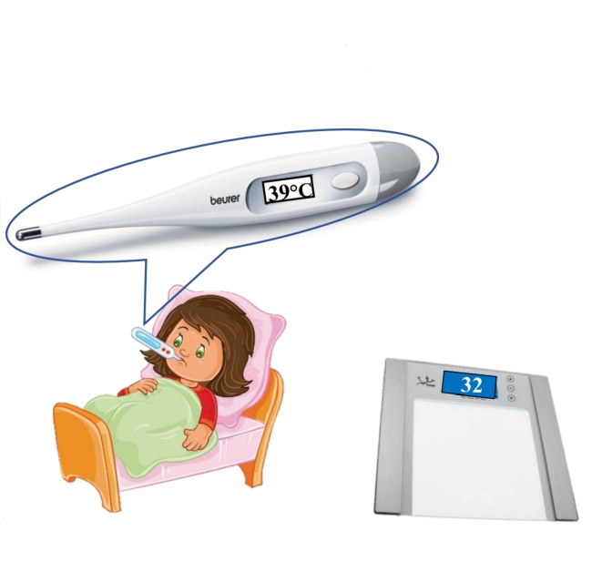
1/ ما هو طول قامة ملاك؟ وما هي كتلتها؟
2/ سمّ الجهاز المبيّـن في )الوثيقة-(1 وما هو دوره؟
3/ ما هي القيمة التي يشير إليها الجهاز في )الوثيقة-(1؟
وماذا تعني تلك القيمة؟
الوثيقة-1
4/ ما تعليقك على هذه القيمة؟ بماذا تنصح زملائك
Kg
في مثل هذه الحالة؟

ميزان الكتروني
التمرين الثاني: 06)نقاط(
توجد المادة في الطبيعة على ثلاث حالات فيزيائية، وكل حالة تتميز بخصائص معينة.

1/ صنّف الأجسام التالية من حيث حالتها الفيزيائية حسب الجدول الموالي:
ماء الحنفية - الجليد - رمل - بخار الماء - عصير - الهواء.
الحالة الصلبة | الحالة السائلة | الحالة الغازية
............................... | ................................ | ................................

2/ تعرف على بعض خصائص حالات المادة وذلك بوضع علامة (x ) في الخانة المناسبة:

 | الأجسام الصلبة | الأجسام السائلة | الأجسام الغازية
يمكن مسكها بأصابع اليد
هي نوعان متماسكة ومجزأة
قابلة للسكب والجريان
قابلة للانضغاط
سطحها الحر مستو وأفقي في حالة الراحة

3/ أكمل مخطط تغيّرات حالة المادة بملء الفراغات ورسم النموذج الحبيبي لكل من:
…................

...............
...............
...............
...............
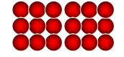


جليد
ماء الحنفية
بخار الماء
…................

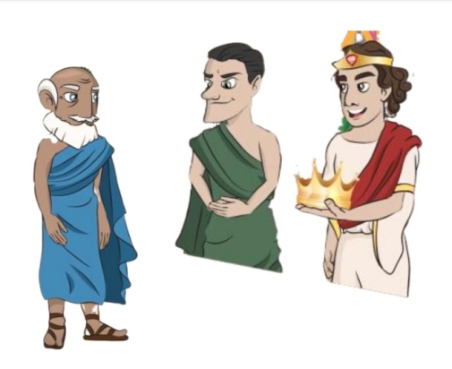
الوضعية الإدماجية: 08)نقاط(
طلب الملك اليوناني )هيرون الثاني( من العالم )أرخميدس( التحقق إن كان التاج
الذي صنعه الصائـغ مصنوعا بالكامل من الذهب أم أنه قـد أضاف له الفضة، بشرط
أن لا يتلفه.

1/ فكّر أرخميدس في قياس الكتلة الحجمية للتاج الذهبي فقام بقياس كتلته وحجمه كما
هو موضح في )الوثيقة-(2.
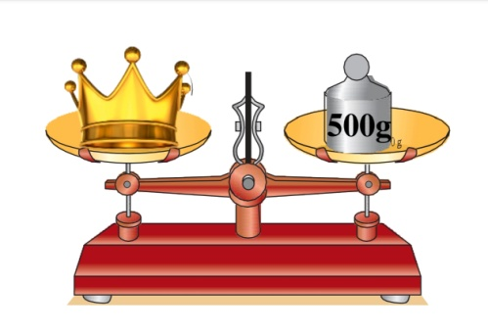 | 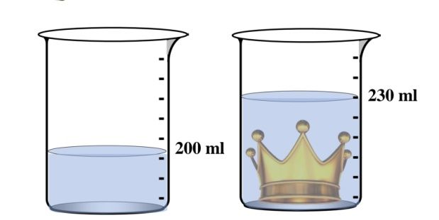
التجربة-1 | التجربة-2

الوثيقة-2

- سمّ الجهاز المستعمل في )التجربة-(1، ثم استنتج كتلة التاج.
- باستغلال )التجربة-(2 استنتج حجم التاج. )القانون، التعويض، النتيجة مع الوحدة(

2/ أحسب الكتلة الحجميـة للتاج. )القانون، التعويض، النتيجة مع الوحدة(

3/ إذا علمت أن الكتلة الحجميـة للذهب النـقي هي: 19.3 g/cm³ = ρ هل هذا التاج مغشوش أم لا؟ برّر إجابتك.

4/ فسّر سبب غوص التاج في الماء.

كل التوفيق والنجاح نرجوه لكم

